प्रहरी प्रधान कार्यालय, केन्द्रीय अनुसन्धान ब्यूरो, महाराजगंज, काठमाडौं
प्रेस विज्ञप्ती

अबैध अन्तराष्ट्रिय कल बाईपासमा CIB को छापा, एक पक्राउ

घटनाको छोटकरी विवरण
यस ब्यूरोबाट नियमित रुपमा संचालित OPERATION VOICE FOX अन्तर्गत खटिएको प्रहरी टोलीले संकलन गरेको सुचनाका आधारमा मिति २०७३।१२।१० गते जिल्ला झापा विर्तामोड-५, पुरानो भद्रपुरमा स्थित सुन थापाको घरमा डेरा कोठा लिई जि. झापा शनि अर्जुन न.पा.१ स्थायी वतन भएका वर्ष १७ को सुमित कुमार सिंहलाई निम्न उपकारणहरु सहित पक्राउ गरी आवश्यक कार्वाहीको लागी ईलाका प्रहरी कार्यालय, विर्तामोड बुझाईएको । पक्राउ प्रतिवादी उपर दूरसंचार ऐन, २०५३ अन्तर्गत अनुसन्धान कार्य भैरहेको ।
बरामद भएका उपकरणहरु
- ६४ पोर्टको GOIP GATEWAY device थान-१
- १६ पोर्टको GOIP GATEWAY device थान-१
- ८ पोर्टको GOIP GATEWAY device थान-२
- Internet modem थान-१
- NTC SIM थान- ७
- NCELL SIM थान - १८
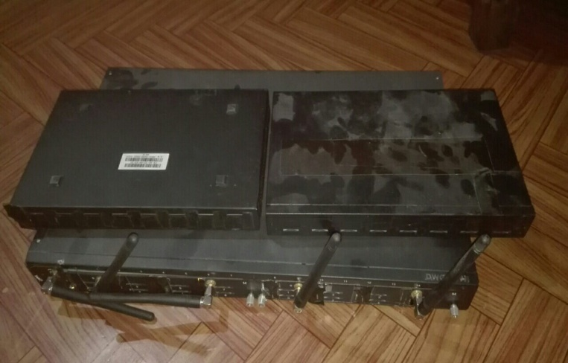
बरामद भएका उपकरणहरु
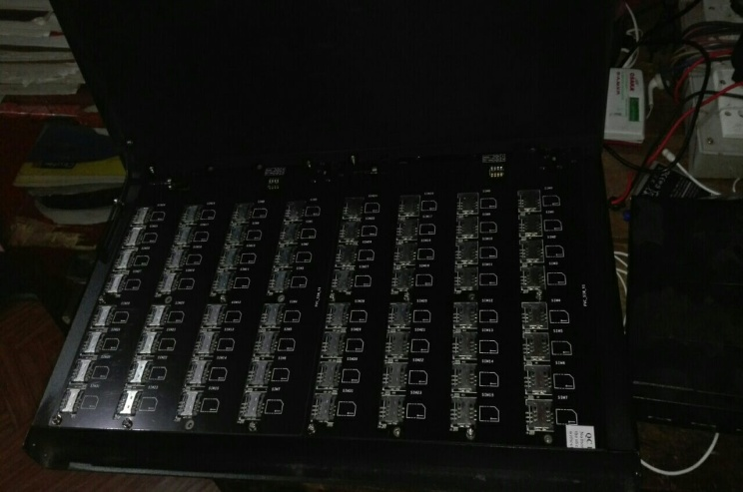
थप जानकारीको लागि :
प्र.उ. मिरा चौधरी
केन्द्रीय अनुसन्धान ब्यूरो, महाराजगंज
सम्पर्क नम्बर : ९८०२०३३८९०
मिति: २०७३/१२/२१ गते ।

